*УДК 006.915*

*Шолпанов Б.Е.,**к.т.н., доцент Свидерская Д.С.*

*Инновационный Евразийский университет (г. Павлодар)*

*E-mail: Batyrkhan-Sholpanov@mail.ru*

**Особенности калибровки средств измерений**

***Аннотация.*** *Современный рынок растет и развивается. Отсюда появилась необходимость повышения конкурентоспособности нашей страны. Создание Евразийского Экономического Союза (ЕАЭС) сподвигло страны участниц совершенствовать и развивать производимую продукцию и предоставляемые услуги. Калибровка средств измерений является логическим продолжением развития современного рынка, в частности метрологического контроля в Республике Казахстан.*

***Ключевые слова.*** *Калибровка, измерения, эталон, метрологические службы.*

Целью данной статьи является рассмотрение особенностей процедуры калибровки средств измерений, их характеристик, требований предъявляемые к ним и рекомендации по их использованию. Население нашей страны плохо знакомо с калибровкой средств измерений и сопутствующим с ними вопросам. Но винить их нельзя, как и отрицать наличие данной проблемы, ведь незнание законов не освобождает от ответственности. Так что же такое калибровка?

Современный рынок растет и развивается. Отсюда появилась необходимость повышения конкурентоспособности нашей страны. Создание Евразийского Экономического Союза (ЕАЭС) сподвигло страны участниц совершенствовать и развивать производимую продукцию и предоставляемые услуги. Калибровка средств измерений является логическим продолжением развития современного рынка, в частности метрологического контроля в Республике Казахстан.

Калибровка средств измерений – это совокупность операций, выполняемых с целью определения и подтверждения действительных значений метрологических характеристик и (или) пригодности к применению средства измерений. Стоит отметить что понятие «калибровка» трактуется по разному как на национальном (законодательном) уровне так и на международном уровне. Калибровка в большей части имеет схожести с поверкой. Но не стоит их путать, калибровку отличает от поверки в частности, что она распространяется на средства измерения, которые не подлежат государственному метрологическому контролю и надзору, т.е. поверке. Калибровка проводиться в один этап (нахождение действительных значений), а поверка в свою очередь проводиться в два этапа, как и при калибровке в первом этапе нахождение действительных значений измерений и при втором этапе сравнение полученных значений с установленными требованиями, на основании которых делается вывод о соответствии или несоответствии средств измерений этим требованиям. То есть отсюда можно сделать вывод что при калибровке устанавливается характеристика, а при поверке подтверждают соответствие характеристики требованиям законодательства.

Так же одним из отличий калибровки от поверки является что, поверка обязательная операция которая контролируется Государственными метрологическими службами и Государственным надзором, а калибровка несет в себе добровольный характер. Поверка как и калибровка может быть добровольной для тех средств измерений не предназначенных для применения в сфере метрологического контроля. Калибровка средств измерений проводиться с использованием эталонов которые подчинены государственным. Поскольку калибровка является добровольной, а не обязательной метрологической процедурой, то межкалибровочный интервал не регламентируется

В Республике Казахстан калибровочная деятельность регламентирована Законом «Об обеспечении единства измерений» и многими другими подзаконными актами.

Калибровку СИ имеют право проводить организации, предприятия, метрологические службы, испытательные лаборатории и юридические лица аккредитованные в добровольном порядке в соответствии с СТ РК ИСО/МЭК 17025. Аккредитацию в области оценки соответствия предоставляемых услуг осуществляет на территории Республики Казахстан «Национальный Центр Аккредитации» (НЦА/NCA).

В условиях жёсткой конкуренции на современном рынке основными преимуществами аккредитации является:

- повышение конкурентоспособности;

- повышение престижа метрологической службы;

- повышение лояльности потребителя и привлечения новых;

- соответствие национальным и международным стандартам.

Калибровка средств измерений проводится в соответствии с требованиями методики калибровки. Методика калибровки разрабатывается и утверждается юридическими лицами - изготовителями, пользователем этих средств измерений, метрологическими службами. Калибровочная лаборатория должна обладать и иметь возможность использовать все необходимые ресурсы и инфраструктуру необходимые для проведения калибровки средств измерений обеспечивающие качество выполняемых работ. Такими можно назвать:

- эталоны и средства калибровки, обеспечивающие прослеживаемость результатов измерений включая до государственных эталонов. Эталоны и средства калибровки должны иметь действующие сертификаты о калибровки;

- квалифицированный и компетентный персонал, имеющий право проводить калибровку средств измерений от имени метрологической службы, предприятия, организации и т.д. Персонал прошедший профессиональную подготовку и аттестацию в порядке установленным согласно внутреннему распорядку лаборатории;

- помещения, обеспечивающие необходимые условия (температура, давление, влажность) для проведения калибровки, хранения эталонов, прием, выдача и хранения средств измерений, оформления результатов калибровки соответствующие санитарным нормам, требованиям безопасности, производственной площади и охраны окружающей среды;

- методики калибровки разработанные изготовителями, пользователем этих средств измерений, метрологическими службами;

- нормативные правовые, нормативно-методические и нормативно-технические документы, регламентирующие деятельность в области обеспечения единства измерений, включая деятельность по калибровке средств измерений, входящих в заявленную область признания компетентности.

Калибруемые средства измерений можно разделить по видам измерений к каждому из которых присвоен индивидуальный код Таблица 1.

Таблица 1

|  |  |
| --- | --- |
| Код измерения | Наименование вида измерения |
| 01 | геометрических величин |
| 02 | измерения массы |
| 03 | измерения силы и твердости |
| 04 | измерения давления |
| 05 | измерения вакуума |
| 06 | измерения параметров движения |
| 07 | измерения расхода и количества жидкостей и газов |
| 08 | измерения плотности и вязкости |
| 09 | физико-химические измерения |
| 10 | теплофизические и температурные измерения |
| 11 | оптико-физические измерения |
| 12 | акустические измерения |
| 13 | измерения электрических величин |
| 14 | измерения магнитных величин |
| 15 | измерения времени и частоты |
| 16 | радиотехнические измерения |
| 17 | измерения ионизирующих излучений |

Методика калибровки разрабатывается в соответствии с СТ РК 2.430-2017 Методика калибровки эталонов и средств измерений. Порядок разработки, утверждения и применения

Разрабатываемая методика калибровки должна содержать следующие пункты:

- Область распространения. В данном пункте описывается на какие средства измерений распространяется данная методика калибровки, рекомендуемый межкалибровочный интервал;

- Метрологические характеристики. Здесь описываются метрологические характеристики такие как диапазон измерений, класс точности, абсолютная, относительная, приведенная погрешность и цена деления калибруемых средств измерений которые возможно откалибровать благодаря методике калибровки;

- Нормативные ссылки. Указываются ссылочные нормативные документы необходимые для применения методики калибровки. При пользовании методики калибровки целесообразно проверить действие ссылочных стандартов по ежегодно издаваемому информационному указателю «Нормативные документы по стандартизации» и «Нормативные документы в области метрологии» по состоянию на текущий год и соответствующим ежемесячно издаваемым информационным указателям, опубликованным в текущем году. Если ссылочный документ заменён (изменён), то при использовании методики следует руководствоваться заменённым (изменённым) документом. Если ссылочный документ отменён без замены, то положение, в котором дана ссылка на него, применяется в части, не затрагивающей эту ссылку;

- Требования к неопределенностям измерений параметров, определяемых в процессе калибровки. Расширенная неопределенность измеряемой величины не должна превышать значения погрешности, указанной в пункте Метрологические характеристики. Указание неопределенности в сертификате о калибровке является обязательным;

- Средства калибровки. При проведении калибровки необходимо применять эталоны и вспомогательное оборудование. Они указываются в таблице с описанием наименования и метрологической характеристикой;

- Условия проведения калибровки. При проведении калибровки должны быть соблюдены следу¬ющие условия: температура окружающего воздуха от 15 °С до 25 °С; атмосферное давление от 84 до 106,7 кПа; относительная влажность воздуха от 30 % до 80 %;

- Требования к квалификации специалистов. Калибровку прибора выполняет работник, имеющий сертификат поверителя на право поверки и калибровки средств, изучивший настоящую методику, устройство и принцип работы эталонов и калибруемого средства измерений;

- Требования по обеспечению безопасности. Требования безопасности при подготовке и проведении калибровки должны соответствовать рекомендациям, изложенным в техническом описании или руководстве по эксплуатации на прибор. Должны соблюдаться «Правила устройства и безопасной эксплуатации средств измерений». Помещение, предназначенное для калибровки приборов, должно быть оснащено средствами пожаротушения, несгораемыми шкафами для хранения рабочей жидкости;

- Процедура проведения калибровки. При проведении калибровки должны быть выполнены следующие операции, указанные в таблице 2.

Таблица 2

|  |  |  |  |
| --- | --- | --- | --- |
| Наименование операций | Первичная  калибровка | | Периодическая  калибровка |
|  | | | |
| Внешний осмотр | + | + | |
| Опробование | + | + | |
| Определение метрологических характеристик | + | + | |
| Оценка неопределенности | + | + | |
| Оформление результатов калибровки | + | + | |

1 Внешний осмотр

При внешнем осмотре должно быть установлено соответствие калибруемого прибора следующим требованиям:

- корпус прибора и литые детали, защищенные лакокрасочными покрытиями, не должны иметь дефектов, ухудшающих внешний вид и препятствующих их применению в эксплуатации;

- все нелитые металлические части прибора, должны иметь антикоррозионные покрытия;

- должна быть нанесена следующая маркировка: наименование и тип прибора, порядковый номер прибора по системе нумерации предприятия-изготовителя, год выпуска.

2 Опробование. При данной операции создается условие при котором средство измерения используется при максимальном диапазоне да бы провести опробование.

3 Определение метрологических характеристик Основную абсолютную погрешности прибора необходимо определять как разность между показаниями (записью) прибора и действительным значением давления по образцовому прибору. Выбор образцовых приборов осуществляет метрологическая служба предприятия, исходя из технико-экономических расчетов и технических возможностей с учётом критериев достоверности калибровки.

4 Оценка неопределенности. Алгоритм расчета неопределенности измерений при калибровке приборов может быть оформлен в виде отчета о неопределенности измеряемой величины

5 Оформление результатов калибровки. Оттиск калибровочного клейма наносится на сертификат о калибровке. По требованию заказчика оттиск калибровочного знака может наноситься на корпус средства измерений и (или) в паспорт или другой эксплуатационный документ средства измерений.

По результатам калибровки оформляется сертификат в соответствии с требованиями ГОСТ ИСО МЭК 17025, СТ РК 2.12 и М-И-03.02 форма которого приведена на рисунке 1. Действительные значения полученных метрологических характеристик указываются в сертификате о калибровке и в протоколе калибровке форма которого приведена в таблице 3.

Рисунок 1: Сертификат о калибровки средства измерений

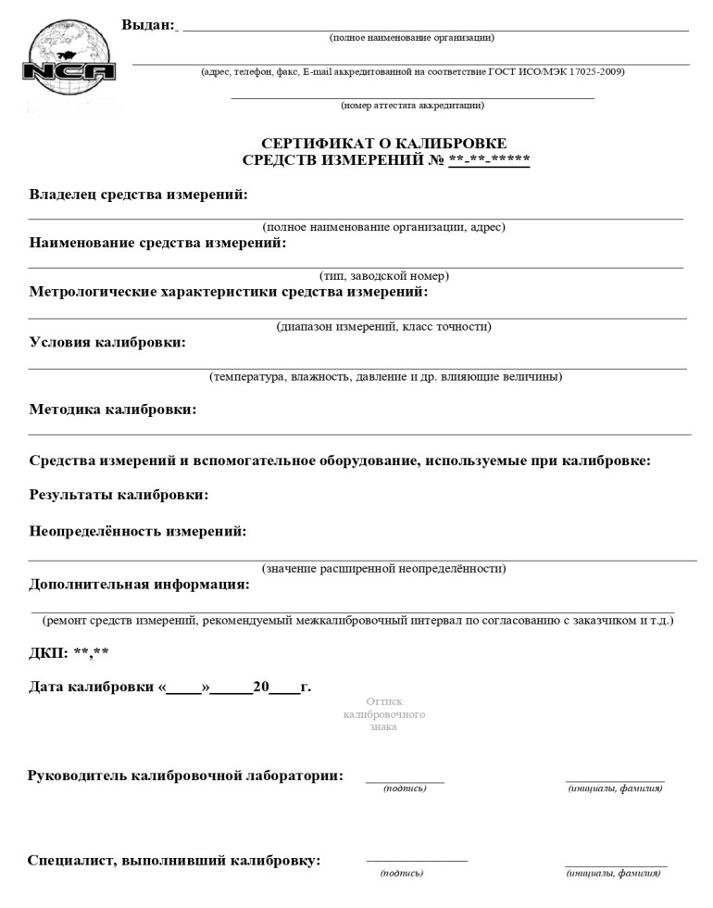

Таблица 3: Протокол калибровки средства измерений

|  |
| --- |
| ПРОТОКОЛ КАЛИБРОВКИ №________  Наименование средства измерения: **,** Тип: *,*  Диапазон измерений: ,  Изготовитель: ,  Заводской номер: , дата изготовления: ,  Наименование и адрес заказчика: ,  Средства калибровки: ,  НД на калибровку: ,  Условия калибровки: *t___°С; Ратм.___кПа; влажность__ %*  *Результаты калибровки:*  Внешний осмотр ,  Опробование ,  *Uрасш.=* ,  Заключение  ________________________________________________________________  ___________________ ________________________ ___________________  (должность) (подпись) (Ф.И.О.)  Дата калибровки _______ _______________ 20_____ г. |

Под влиянием конкурентоспособности и развития рынка калибровка как метрологическая деятельность начало своё развитие в Республике Казахстан совсем недавно. В силу этих обстоятельств калибровка не прошла проверку времени и тот тернистый путь что и поверка средств измерений. На данный момент рано говорить о каких-либо преимуществах и недостатках калибровки средств измерений. Но с уверенностью можно сказать что калибровка обеспечивает прослеживаемость результатов измерений включая до государственных эталонов, которую не может обеспечить в должной мере поверка средств измерений. Прослеживаемость же повышает точность измерений.

**СПИСОК ЛИТЕРАТУРЫ**

1. ГСИ РК. СТ РК 2.1-2018 «Метрология. Термины и определения»

2. Закон Республики Казахстан «Об обеспечении единства измерений» от 26.11.19 г. № 273-VI.

3. <https://kazinmetr.kz/bd/reestr/utsi/>

4. СМ. Выражение и оценивание неопределенности результатов измерения РИ 03-07.13

5. <https://online.zakon.kz/document/?doc_id=39985081#pos=6;-52>

**REFERENCES**

1. GSI RK. ST RK 2.1-2018 «Metrology. Terms and definitions»

2. Law of the Republic of Kazakhstan" on ensuring the unity of measurements " dated 26.11.19 г. № 273-VI.

3. <https://kazinmetr.kz/bd/reestr/utsi/>

4. SEE Expression and estimation of uncertainty of measurement results RI 03-07. 13

5. <https://online.zakon.kz/document/?doc_id=39985081#pos=6;-52>

**ТҮЙІН**

***Д. С. Свидерская****,**техника ғылымдарының кандидаты, доцент, "Өнеркәсіптік инжиниринг және дизайн" кафедрасы, Инновациялық Еуразия университеті, Павлодар қ., Қазақстан, е-mail:Sofilsev@rambler.ru*

***Б. Е. Шолпанов****,**магистрант, "Өнеркәсіптік инжиниринг және дизайн" кафедрасы, Инновациялық Еуразия университеті, е-mail Batyrkhan-Sholpanov@mail.ru*

**Өлшем құралдарын калибрлеу ерекшеліктері**

*Аннотация. Қазіргі нарық өсіп, дамып келеді. Осыдан еліміздің бәсекеге қабілеттілігін арттыру қажеттілігі пайда болды. Еуразиялық экономикалық одақты (ЕАЭО) құру қатысушы елдерді өндірілетін өнімдер мен көрсетілетін қызметтерді жетілдіруге және дамытуға бағыттады. Өлшем құралдарын калибрлеу қазіргі заманғы нарықты, атап айтқанда Қазақстан Республикасында метрологиялық бақылауды дамытудың қисынды жалғасы болып табылады.*

***Түйін сөздер:*** *Калибрлеу, өлшеу, эталон, метрологиялық қызметтер.*

**RESUME**

***D. S. Sviderskaya****, candidate of technical Sciences, associate Professor, Department of "Industrial engineering and design", Innovative Eurasian University, Pavlodar, Kazakhstan, е-mail:Sofilsev@rambler.ru*

***B. E. Sholpanov****, undergraduate, Department of "Industrial engineering and design", Innovative Eurasian University, e-mail Batyrkhan-Sholpanov@mail.ru*

**Features of calibration of measuring instruments**

*Annotation. The modern market is growing and developing. Hence, there is a need to improve the competitiveness of our country. The creation of the Eurasian Economic Union (EEU) encouraged the participating countries to improve and develop their products and services. Calibration of measuring instruments is a logical continuation of the development of the modern market, in particular metrological control in the Republic of Kazakhstan.*

***Keywords:*** *Calibration, measurement, standard, metrological services.*